Звіт

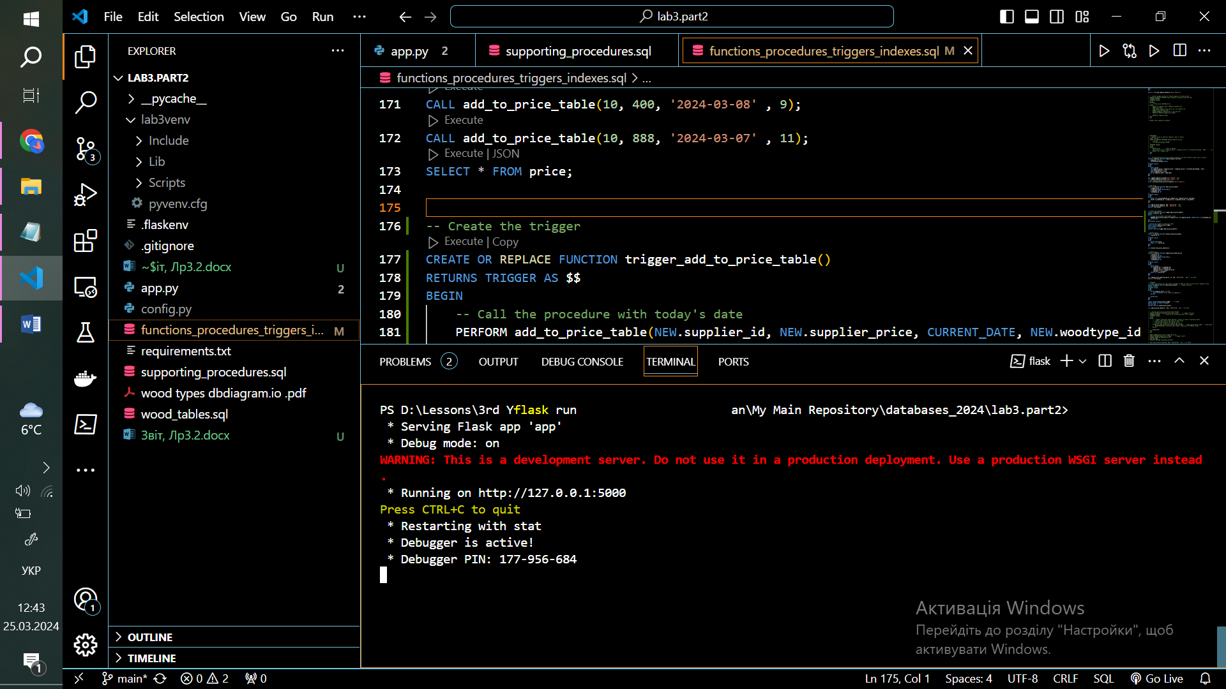Вигляд додатку

В файлі app.py знаходиться основний код програми з коментарями

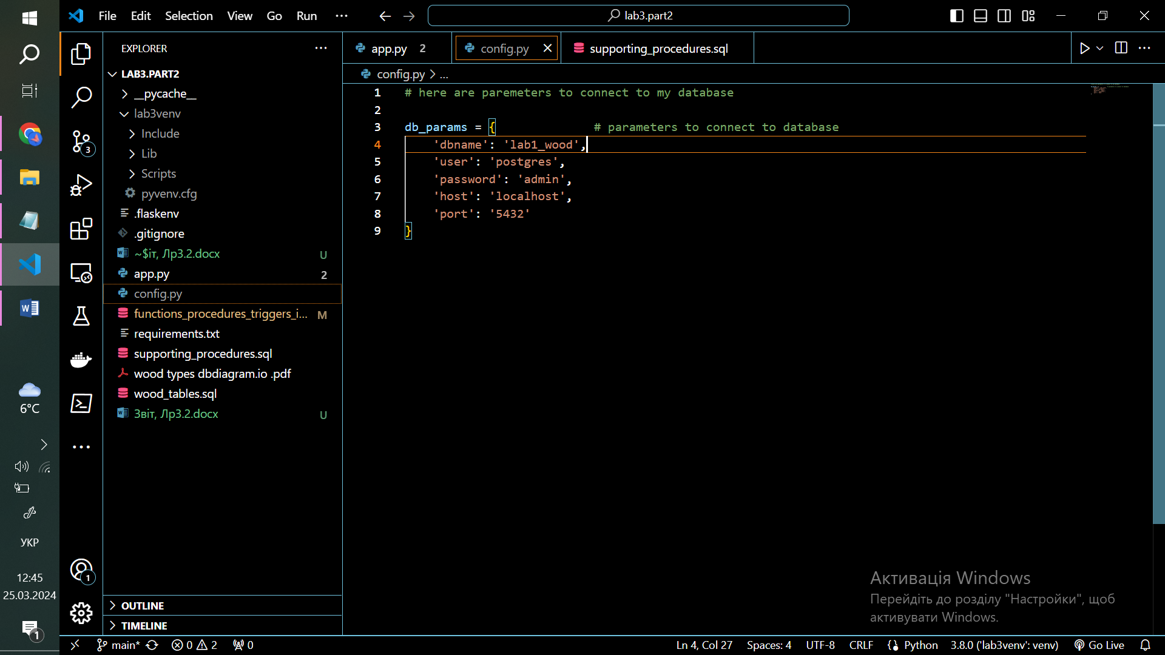У файл config.py окремо винесені параметри бази даних, що треба для підключення

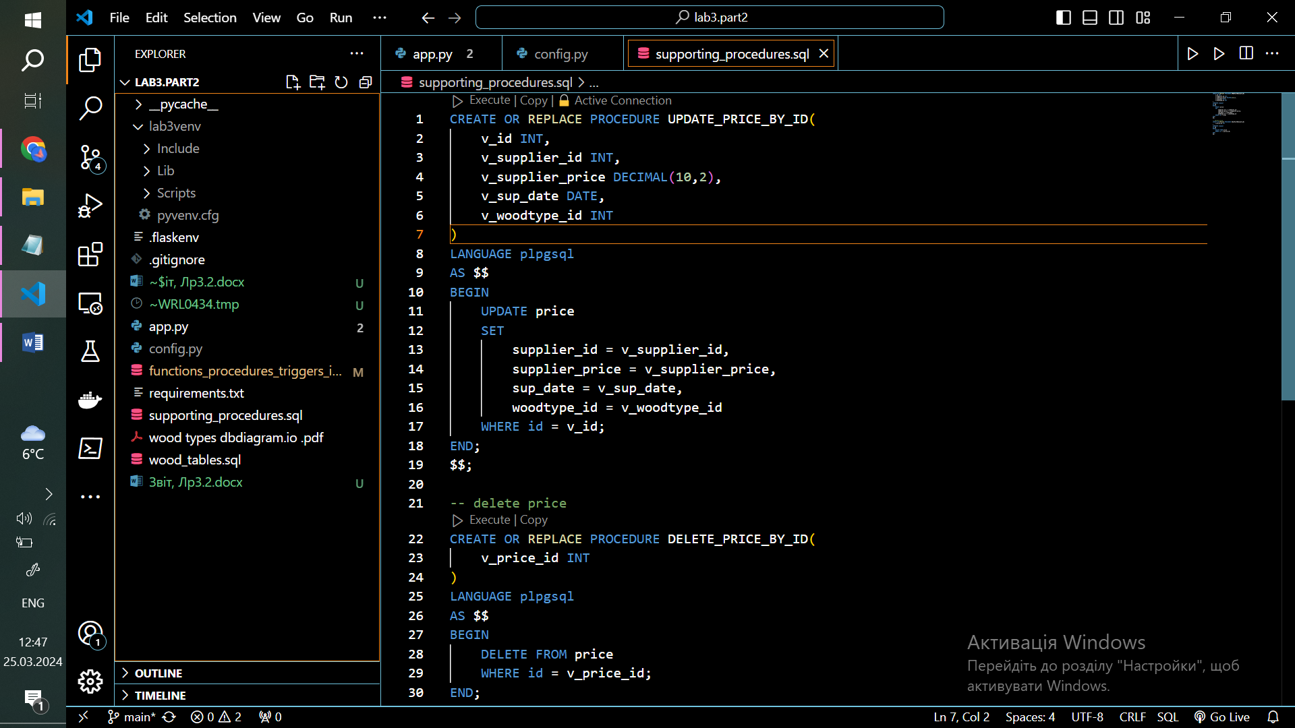У файлі supporting_procedures.sql наведені процедури, що були створені для коректної роботи основної програми (у файлі app.py)

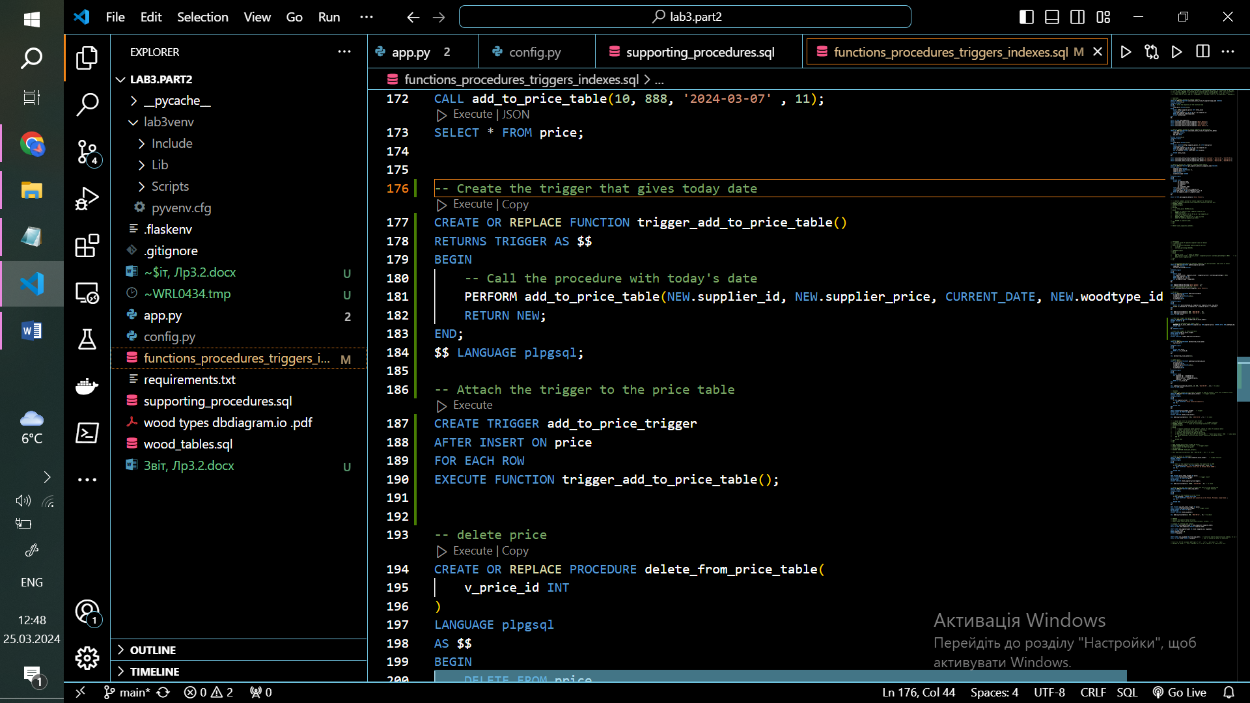Також був доданий тригер, що реагує на занесення рядка в таблицю price, коли це відбувається, він надає сьогоднішню дату:

Перевірка роботи програми через постман:

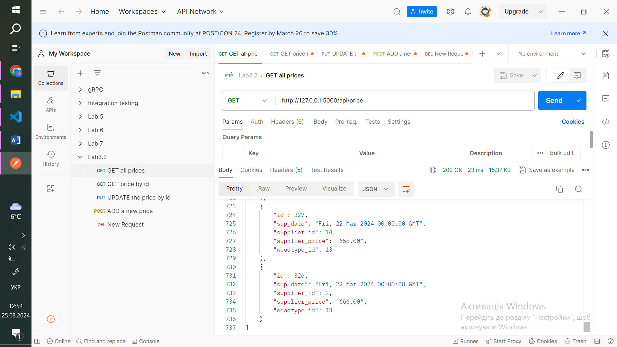Отримуємо все

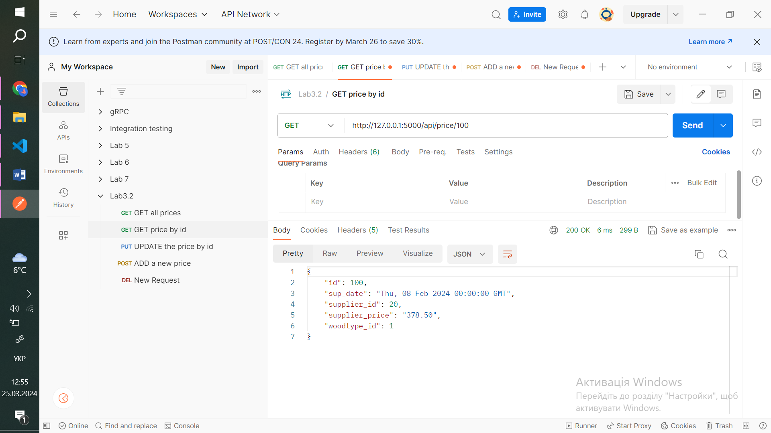Отримуємо за id

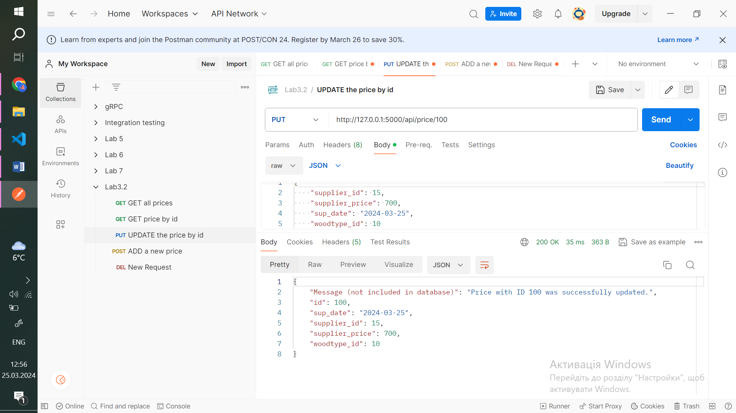Оновлення:

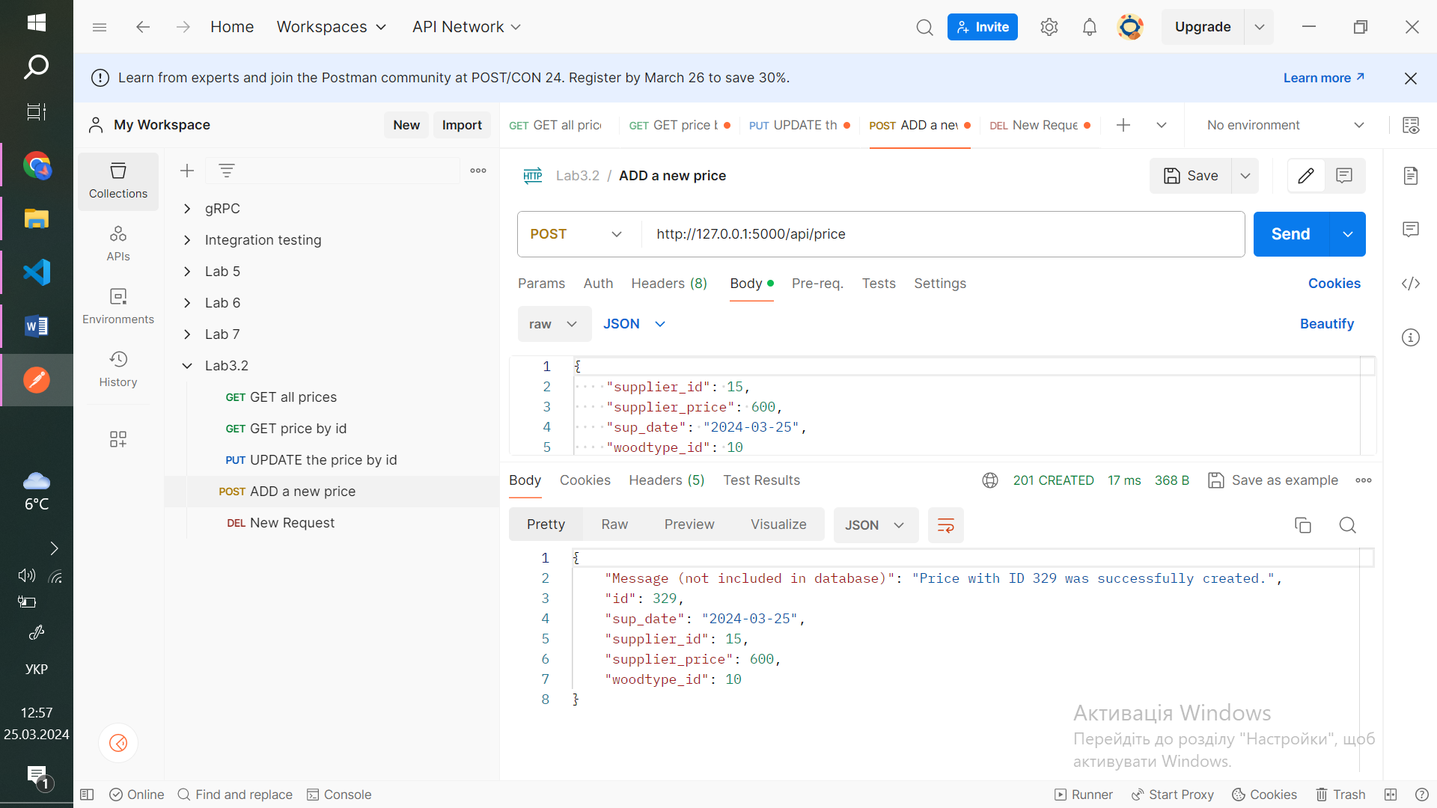Додавання нової ціни

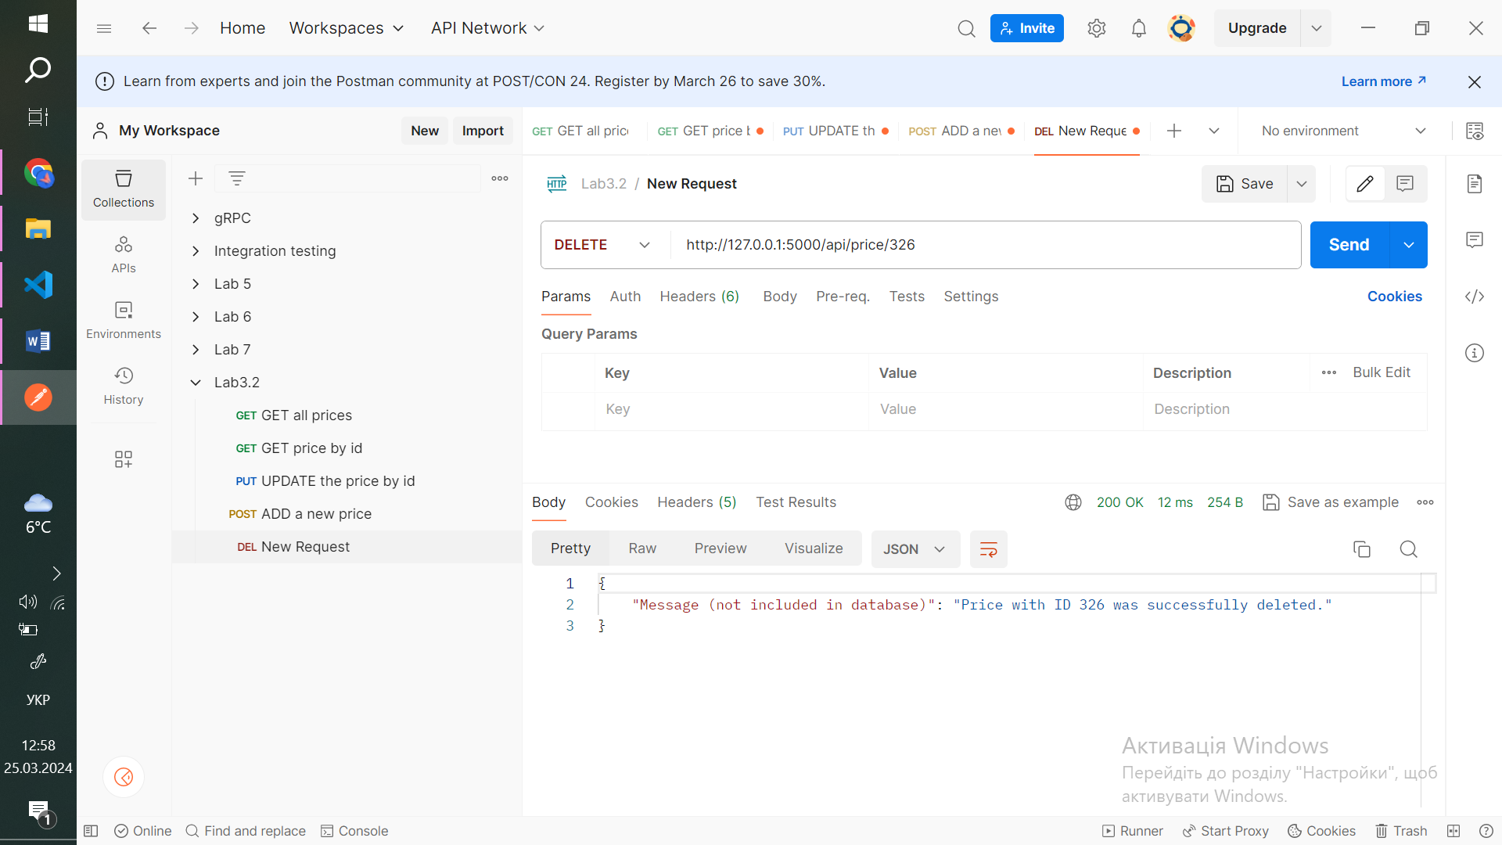Видалення

Висновок: у ході виконання цієї лабораторної роботи я працювала з базою даних постгрес, також працювала в постмані. Я реалізувала REST API та CRUD операції за допомогою postgresql запитів та процедур.